Министерство образования и науки Российской Федерации
федеральное государственное бюджетное
образовательное учреждение высшего образования
«Российский экономический университет имени Г.В.Плеханова»

Факультет заочный
Кафедра частного права и экологической безопасности

КУРСОВАЯ РАБОТА
По дисциплине: «Гражданское право»
На тему: «Договор продажи недвижимости»

Выполнила:
Студентка 3 курса 8 группы
заочной формы обучения
Акчурина Галия Ильдусовна
Научный руководитель:
к.ю.н., доцент кафедры частного
права и экологической безопасности
Трофименко Андрей Валериевич

Саратов - 2017

ВВЕДЕНИЕ
1.ПОНЯТИЕ ДОГОВОРА КУПЛИ-ПРОДАЖИ НЕДВИЖИМОСТИ
1.1. Существенные условия договора
1.2. Форма договора купли-продажи недвижимости. Государственная регистрация
2.ОСОБЕННОСТИ ДОГОВОРА КУПЛИ-ПРОДАЖИ НЕДВИЖИМОСТИ
2.1. Особенности купли-продажи земельных участков
2.2. Особенности продажи жилых помещений
2.3. Договор продажи предприятий
ЗАКЛЮЧЕНИЕ
СПИСОК ЛИТЕРАТУРЫ
ПРИЛОЖЕНИЯ

ВВЕДЕНИЕ
В передовых Российских условиях перехода к рыночной экономике одним из основных регуляторов финансовой и экономической жизни страны становится гражданское право. Договор купли-продажи является основным видом гражданско-правовых договоров, используемых в имущественном обороте. На сегодняшний день контракт реализации считается одним из более популярных договоров как в Российской, так и в мировой юридической практике.
Рынок недвижимости активно растет и развивается, а значит вопросы купли-продажи недвижимости становятся все более важными с каждым днем. Органами власти Российской Федерации не один раз поднимался вопрос регулировки процессов купли-продажи недвижимости, что говорит о актуальности данной задачи для изучения. Нереально оставить без внимания тот факт, что современный рынок недвижимости существенно отличается от рынка прошедших лет. Расширился круг обычных соучастников контракта купли-продажи, так, кроме покупателя и продавца сегодня включается третья сторона – посредник, обычно им выступает риэлтерская фирма. Кроме того, возросла роль коммерческих банков, страховых организаций, бирж, инвестиционных фондов и иных рыночных институтов.
Кроме того, стоит уделить особенное внимание государственной регистрации прав на недвижимость. Согласно закону «О государственной регистрации прав на недвижимое имущество и сделок с ним» право собственности на жилые здания появляется только после того, как была была совершенна обязательная процедура в специализированном учреждении юстиции по регистрации прав, то есть государственной регистрации прав на недвижимое имущество.
Задачами изучения являются:
1. Дать полное определение договора продажи недвижимости.
2. Найти главные составляющие договора купли-продажи недвижимости и особенности его заключения.
Объектом изучения – договор купли-продажи недвижимости.
Предмет исследования – актуальные трудности регулирования продажи недвижимости.
Цель данной работы содержится в рассмотрении гражданско-правового оформления и регулировки сделок по реализации недвижимого имущества, обнаружение главных элементов договора купли-продажи недвижимости, а еще характеристика прав и обязанностей сторон по этому договору.

1.ПОНЯТИЕ ДОГОВОРА КУПЛИ-ПРОДАЖИ НЕДВИЖИМОСТИ
1.1. Существенные условия договора
Под договором купли-продажи недвижимости понимается такое соглашение лиц, в соответствии с которым продавец обязуется передать в собственность покупателя земельный участок, здание, сооружение или другое недвижимое имущество. Гражданско-правовой характеристикой договора продажи недвижимого имущества является то, что он является консенсуальным, возмездным и взаимным.
В системе действующего на сегодняшний день законодательства Российской Федерации нормы, регулирующие продажу недвижимости изложены в главе 30 Гражданского Кодекса Российской Федерации (ГК РФ) «Купля-продажа». В этой главе выделяется несколько видов договоров купли-продажи, среди которых особое место занимает договор продажи недвижимости. Законодательством были определены особенные правила регулировки оборота недвижимости. Это обусловлено последующими причинами:
• недвижимое имущество владеет особенной имущественной и публичной ценностью, что требует учета этих обстоятельств с точки зрения необходимости повышенных мер охраны этих объектов гражданского оборота;
• недвижимое имущество неразрывно связано с земляными участками;
• поземельная недвижимость в принципе считается неперемещаемым имуществом, что никак не может игнорироваться при разработке юридических условий оборота данного имущества;
• недвижимые вещи считаются индивидуально-определенными вещами, что значимым образом воздействует на порядок и методы определения их цены, а также критерий оборота;
• недвижимые вещи считаются непотребляемыми вещами, которые никак не могут быть утрачены в процессе обычного хозяйственного применения.
Конкретно эти факторы считаются значительной предпосылкой для обращения законодателем особенного внимания на трудности в сфере оборота недвижимости, а еще характеризуют специфику предмета возмездного отчуждения недвижимого имущества, будто воздействовало на правила, которыми регламентируется оборот недвижимых вещей.
Рисунок 1. Стороны договора купли-продажи.
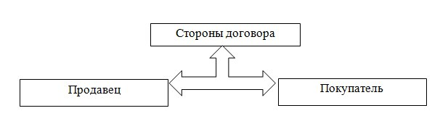
Продавец - это собственник недвижимости, действующий самостоятельно или через представителей. Кроме того, продавцами могут выступать лица, обладающие соответствующими вещными правами на недвижимость.
Участниками договора купли-продажи могут выступать все субъекты права как на стороне покупателя, так и продавца. Тем не менее существует ряд особенностей. В случае, если в качестве продавца выступает государственное или муниципальное унитарное предприятие, владеющее правом хозяйственного ведения, либо оперативного управления, то он обладает ограниченными полномочиями в отношении распоряжения имуществом. Такое учреждение не имеет права продавать имущество без согласия собственника. Исключением становится лишь то имущество, которое было приобретено за счет прибыли разрешенной уставом деятельности.

Рисунок 2. Существенные условия договора.
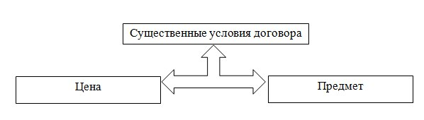
Цена не только является существенным условие, при отсутствии которого контракт считается незаключенным. Цена может стать решающим условием для заключения или незаключения договора. При продаже имущества, находящегося на земельном участке, принятая цена данного имущества содержит в себе и цену соответствующего земельного участка, в случае если другое не предусмотрено законодательством или договором. В договоре может быть указана только цена на единицу площади, при этом общая цена имущества определяется исходя из его фактического размера.
Предметом договора выступает недвижимое имущество. Недвижимые вещи - это все, что прочно связано с землей, т.е. объекты, передвижение которых без несоразмерного убытка их назначению неосуществимо (земельные участки, обособленные водные объекты, леса, здания, предприятия, подлежащие государственной регистрации морские судна и т.д.).
В обязанности продавца по договору купли-продажи недвижимого имущества входит передача в собственность покупателя имущества (здание, земельный участок, квартира и т.д.). Обязанностями покупателя является прием этого имущества по передаточному акту и уплата за него оговоренную и прописанную в договоре денежную сумму. На обоих возлагается обязанность зарегистрировать переход права собственности.
Обязательство продавца передать недвижимость покупателю считается выполненным после вручения имущества покупателю и подписания сторонами соответствующего документа о передаче. Принятие покупателем недвижимости, не соответствующей условиям договора, не считается основанием для освобождения продавца от ответственности за ненадлежащее выполнение договора.
В случае передачи продавцом покупателю недвижимости, не соответствующей условиям договора о ее качестве, используются правила статьи 475 ГК Российской федерации. В случае если недочеты товара не были оговорены продавцом, покупатель имеет право по собственному выбору востребовать с продавца:
• уменьшения покупной цены;
• безвозмездного устранения недостатков в приемлемый срок;
• возмещения расходов на устранение недостатков.
Земельным кодексом N 136-ФЗ от 25 октября 2001 г. устанавливается принцип целостности судьбы земельных участков и прочно связанных с ними объектов, согласно которому все прочно связанные с земельными участками объекты следуют участи земельных участков, кроме случаев, установленных федеральными законами.
В случае существенного нарушения требований к качеству покупатель имеет право по собственному предпочтению: отказаться от выполнения договора и потребовать возврата оплаченных за товар денежных средств. Сроки, в течение которых наступают последствия, могут быть указаны в договоре или законе, если не определены – применяются разумные.
Момент вступления в силу договора продажи недвижимости определяется в соответствии с общими правилами, предустановленными п. 1 ст. 425 и п. 1 ст. 433 ГК РФ, договор вступает в силу и становится обязательным для сторон с момента его заключения, каковым признается момент подписания договора продавцом и покупателем.

1.2. Форма договора купли-продажи недвижимости
Государственная регистрация
Договор продажи недвижимости заключается в письменной форме. Составляется единый документ, подписанный сторонами (Приложение№1). Несоблюдение формы договора продажи недвижимости влечет его недействительность (ничтожность). Контракт должен быть подписан двумя сторонами лично. Заключение средством почтовой, телеграфной, электронной либо другой взаимосвязи невозможно.
Бывают случаи, когда в процессе выполнения контракта приходится поменять его условия. В такой ситуации стороны обязаны прийти к соглашению, которое также оформляется в форме одного акта, подписанного сторонами. Судебная практика полностью справедливо исходит из того, что договор о изменении критерий контракта реализации недвижимости обязано существовать подчинено тем же правилам, что и главный контракт, а непосредственно - обязано быть зарегистрировано в учреждении юстиции по регистрации прав на недвижимое имущество и сделок с ним (в территориальном отделении Федеральной регистрационной службы).
Нотариальное удостоверение договоров реализации недвижимости не требуется, но и никак не противоречит действующему законодательству. Более того, если рассматривать вопрос с финансовой точки зрения, нотариальное удостоверение станет целесообразным для контракта купли-продажи недвижимости.
Это обусловлено тем, что, во-первых, в соответствии со ст. 16 Закона о государственной регистрации прав на недвижимость договоры, не требующие нотариального удостоверения, но в соответствии с волеизъявлением сторон нотариально удостоверенные, проходят упрощенную процедуру государственной регистрации. Во-вторых, частный нотариус, удостоверяющий сделку, несет ответственность всем своим имуществом за совершенное нотариальное действие.
Для договоров продажи недвижимости установлено правило, согласно которому переход права собственности на недвижимость по этому договору подлежит государственной регистрации.Тем не менее, необходимо учитывать то, что для признания договора купли-продажи недействительным отсутствия государственной регистрации недостаточно. Только с момента достижения сторонами согласия сообразно всем существенным условиям контракта он может считаться заключенным. Он связывает стороны, в том числе если государственная регистрация перехода права собственности на отчуждаемое имущество еще не была совершенна. На практике это означает, что стороны имеют все шансы приступить к исполнению контракта, к примеру, передать недвижимое имущество, произвести предусмотренные контрактом платежи. Основное обязательство, которое связывает стороны, содержится в необходимости совершения действий, направленных на государственную регистрацию перехода права собственности.
Государственная регистрация права принадлежности на недвижимость основывается на принципе частной инициативы. Никто, кроме самих участников операции с недвижимостью не имеет права инициировать процедуру государственной регистрации происхождения, изменения, перехода или остановки прав на недвижимое имущество.
Государственная регистрация перехода права собственности проводится на основании заявления обеих сторон, участвующих в договоре купли-продажи недвижимости, или уполномоченного ими на то лица при наличии у него нотариально удостоверенной доверенности, если иное не установлено федеральным законом. В случае уклонения одной из сторон лот совершения указанных действий, другая сторона вправе обратиться в суд с исковым требованием произвести регистрацию в соответствии с судебным решением. Более того, сторона, уклоняющаяся от регистрации, обязана возместить другой стороне убытки, вызванные задержкой в совершении или регистрации сделки.
В то же время при совершении договора купли-продажи жилого помещения, в отличие от договора продажи недвижимости, необходимо совершить два регистрационных действия:
1) зарегистрировать договор купли-продажи;
2) зарегистрировать переход права к покупателю.
В этом случае обстоятельство, что законодателем поставлены различные правила о государственной регистрации договоров реализации недвижимости и контракта купли-продажи жилых помещений, вполне объяснимо. Приказ о государственной регистрации контракта купли-продажи обуславливается потребностью исключения острейших конфликтов в силу "двойных" продаж жилых помещений. Оформленный контракт продажи в предоставленном случае дозволяет исключить вероятность заключения еще одного контракта купли-продажи жилого здания. Обосновывается, наверняка, следующим методом. В согласовании с критериями законодательства записи о государственной регистрации сделок с недвижимым имуществом и регистрационные записи о прекращении сделок заносятся в едином государственном реестре прав (ЕГРП). Настоящий реестр должен содержать не противоречащие друг другу регистрационные записи о правах на недвижимое имущество, о бременах этих прав и о сделках с этим имуществом. Присутствие в ЕГРП записи о зарегистрированном контракта купли-продажи жилплощади мешает совершению записи о регистрации нового контракта купли-продажи той же жилплощади, заключенного тем же продавцом, до тех пор, пока регистрационная запись о более раннем договоре никак не станет погашена записью о прекращении упомянутого контракта ввиду его расторжения, отказа от него одной из сторон либо остановки по иным основаниям.
В то же время контракт реализации недвижимости нежилого назначения никак не требует государственной регистрации. Гипотетически это дозволяет возможность того, что торговец, уже после отчуждения недвижимости, лишь по государственной регистрации перехода прав на проданный объект, заключит новый контракт купли-продажи с иным клиентом. Возместив расход средств, стимулированный не передачей недвижимого имущества первоначальному клиенту, торговец имеет вероятность осуществить вторую сделку на более интересных критериях. Естественно, такая возможность вносит некую неопределенность в коммерческий оборот, вместе с тем, подстегивая бизнесменов к более динамичному ведению бизнеса под свою ответственность.
Контракт купли-продажи недвижимости нежилого назначения (строения, постройки, нежилого здания) не подлежит государственной регистрации в том числе и в том случае, если стороны предусматривали условие о государственной регистрации контракта в самом соглашении о отчуждении недвижимости.

2.ОСОБЕННОСТИ ДОГОВОРА КУПЛИ-ПРОДАЖИ НЕДВИЖИМОСТИ
2.1. Особенности купли-продажи земельных участков
Земельные участки относятся к объектам недвижимого имущества в соответствии со ст.130 ГК РФ. При осуществлении сделок купли-продажи земельных участков существует ряд особенностей. Все они регулируются нормами Гражданского Кодекса Российской Федерации и Земельного Кодекса Российской Федерации. Объектами купли-продажи могут быть лишь те земельные участки, которые прошли государственный кадастровый учет. Об этом говорится в п.1 ст.37 ЗК.
Проанализировав ст.70 ЗК РФ можно сформулировать следующее определение: государственный земельный кадастр – это система документов, содержащих сведения об объектах государственного кадастрового учета, о правовом режиме земель в России, о кадастровой стоимости, местоположении, размерах земельных участков и прочно связанных с ними объектов жилого имущества. Помимо того, в государственном земельном кадастре содержится информация о субъектах прав на земельные участки. Порядок ведения государственного земельного кадастра устанавливается Федеральным законом от 2 января 2000 г. N 28-ФЗ "О государственном земельном кадастре".
Являются недействительными следующие условия договора купли-продажи земельного участка:
• устанавливающие право продавца выкупить земельный участок обратно по собственному желанию;
• ограничивающие дальнейшее распоряжение земельным участком, в том числе ограничивающие ипотеку, передачу земельного участка в аренду, совершение иных сделок с землей;
• ограничивающие ответственность продавца в случае предъявления прав на земельные участки третьими лицами.
О форме контракта купли-продажи земляного участка как объекта недвижимости рассказывается в ст.550 ГК РФ. Несоблюдение пунктов данной статьи влечет недействительность контракта реализации участка. Так, к договору купли-реализации нужно приложить план продаваемого участка. При отсутствии плана контракт не подлежит государственной регистрации. Если план участка отсутствует, то он готовится умышленно для составления контракта. Он имеет возможность быть сделан как за счет средств клиента, так и за счет продавца. Это зависит только от договоренности между сторонами.
В качестве неотъемлемой части к договору прилагается:
• план земельного участка или чертеж границ земельного участка (прилагается во всех случаях);
• сводная ведомость оценки строений, помещений и сооружений, расположенных на земельном участке (прилагается при включении строений, помещений и сооружений в предмет договора);
• условия приобретения земельного участка по конкурсу (прилагаются в случае продажи земельного участка по конкурсу);
• требование залогодержателя по задолженности (прилагается в случае, если предмет договора обременен залогом);
• доверенность лица, уполномоченного продавцом выступать от его имени при заключении договора (прилагается в случае подписания договора лицом, уполномоченным продавцом);
• доверенность лица, уполномоченного покупателем выступать от его имени при заключении договора (прилагается в случае подписания договора лицом, уполномоченным покупателем).
Продавец, заключая контракт о реализации в обязательном порядке обязан дать клиенту совершенную информацию о ограничениях применения земляного участка и других обременениях.
Если продавец дает заведомо неправильную информацию о бременах земельного участка и ограничениях его применения, о разрешении на стройку, качестве и свойствах земли на участке, что может вызвать проблемы в реализации намерений применения, а еще цену участка, а также хоть какое неверное предоставление иной информации о участке, которая имеет возможность воздействовать на заключение клиента дает ему право на выставление требований о уменьшении покупной цены либо расторжении контракта купли-продажи, а еще возмещения понесенных убытков.
В соответствии со статьей 7 ЗК каждый земельный участок имеет правовой режим, складывающийся из целевого назначения (принадлежности к какой-либо из семи предусмотренных законодательством категорий земель) и допустимого применения. При продаже земельного участка, находящегося в частной собственности, ни продавец, ни покупатель не вправе самостоятельно изменять этот правовой режим.
Комитетом РФ по земельным ресурсам и землеустройству подтвержден Типовой договор купли-продажи земельного участка.
Договор включает в себя следующие разделы:
1. Предмет договора
2. Плата по договору
3. Обременения земельного участка
4. Обязательства сторон
5. Заключительные положения
Границы земель, обремененных правами третьих лиц, а также имеющиеся ограничения пользования указываются на прилагаемом к договору плане земельного участка, который представляется в виде чертежа.
Лишь с момента регистрации районным или городским комитетом по земельным ресурсам и землеустройству договор вступает в силу. Он составляется в двух экземплярах: для покупателя и продавца.
Договор подписывается сторонами, нотариально удостоверяется, регистрируется Комитетом по земельным ресурсам и землеустройству.

2.2. Особенности продажи жилых помещений
При осуществлении сделок купли-продажи жилого помещения существует ряд особенностей. Все они регулируются нормами Гражданского Кодекса Российской Федерации и Жилищного Кодекса Российской Федерации. Особенности продажи жилого помещения закреплены в параграфе 7 ГК РФ (продажа недвижимости). Таким образом законодатель акцентирует внимание на обороте такого объекта недвижимости, как жилые помещения.
Для того, чтобы понимать все особенности договора продажи жилого помещения необходимо рассмотреть примерный образец такого договора (Приложение№2). Также, как и в классическом договоре купли-продажи недвижимости, существенными условиями нашего договора является цена и указание всех данных продаваемого имущества. Тем не менее существует еще одно существенное условие, которому стоит уделить особое внимание при рассмотрении договора продажи жилого помещения. Таким условием является указание в тексте договора лиц, сохраняющих, в соответствии с законом право пользования этим помещением после его приобретения покупателем. К таким лицам относятся члены семьи собственника жилого помещения наниматель жилого помещения и постоянно проживающие с ним граждане, граждане, являющиеся поднанимателями в пределах срока поднайма, но не более срока действия договора найма.
Отсутствие в договоре продажи жилого помещения хотя бы одного из отмеченных существенных условий говорит о том, что сторонами не согласованы условия действий в отношении имущества, подлежащем продаже. Таким образом договор не может быть заключенным, а переход прав на недвижимость не подлежит государственной регистрации.
Обращаясь к Земельному Кодексу № 136-ФЗ от 25 октября 2001г., который устанавливает принцип целостности судьбы земельных участков и прочно связанных с ними объектов, а также согласно п.2 ст.552 ГК РФ можно сделать вывод о еще одной особенности продажи жилого помещения. По договору купли-продажи жилого здания, либо его доли, покупателю вместе с передачей права собственности на недвижимость передаются и права на ту часть земельного участка, которая необходима для эксплуатации приобретаемого имущества.
Предметом контракта имеют все шансы быть приватизированные или приобретенные в собственность в другом соответственном законодательству порядке строения, а еще квартиры в домах жилищно-строительных (жилищных) кооперативов, паенакопления за которые ко дню совершения сделки выплачены полностью.
Стороны обязаны добиться договоренности о отчуждаемом жилом помещении, его свойствах, месте нахождения (адрес), этажности, площади.
Значимым условием контракта реализации жилого строения, жилплощади, доли жилого строения или жилплощади, в каких обитают лица, сохраняющие в соответствии с законодательством преимущество использования этим жилым помещением после его покупки клиентом, считается перечень этих лиц с указанием их прав на использование продаваемым жилым помещением.
Кроме частной реализации жилых помещений, они могут продаваться с публичных торгов, к примеру, в порядке обращения взыскания на арестованное имущество. В этом случае торговцем от лица должника выступает специализированное учреждение, с которым заключен контракт о проведении общественных торгов. Неотъемлемым условием считается наличие у такового учреждения права на выполнение сделок с недвижимостью.
Важной особенностью считается, что контракт реализации жилых помещений подлежит неотъемлемой государственной регистрации. В отсутствии совершения регистрации контракт не считается заключенным. Кроме того, особенностью контракта реализации жилого здания выступает тот факт, что оно имеет возможность использоваться только сообразно целевому назначению – для проживания граждан.
В обязательном порядке должно быть закреплено право не достигших совершеннолетия членов семьи владельца (собственника) на проживание и использование вновь приобретаемым жилым помещением.
В заключение данного параграфа подчеркнем, что необходимо учитывать особенности купли-продажи отдельных видов жилых помещений. Так, согласно п.6 ст.42 ЖК РФ, при продаже комнаты в коммунальной квартире другие владельцы комнат в предоставленной коммунальной квартире имеют преимущественное право приобретения отчуждаемой комнаты в порядке и на условиях, которые установлены ГК РФ.

2.3. Договор продажи предприятий
Под предприятием как объектом права понимается имущественный комплекс, который используется для осуществления предпринимательской деятельности. Предприятие признается объектом недвижимости. В состав предприятия входит абсолютно все имущество, которое предназначено для осуществления предпринимательской деятельности, включая: земельные участки, здания, сооружения, инвентарь, оборудование, сырье, продукция, деловая репутация предприятия, права и требования к нему, долги, а кроме того, права на обозначения, придающие предприятию и продукции индивидуальность, то есть товарные знаки, фирменное наименование, коммерческое обозначение, знаки обслуживания и другое.
Все особенности договора купли-продажи предприятия можно рассмотреть на примере образца (Приложение№3). В соответствии со ст.132 по договору купли-продажи предприятия продавец обязан передать покупателю предприятие в целом как имущественный комплекс. Не входят в этот комплекс лишь те права и обязанности, которые по закону продавец не вправе передавать другим лицам.
Объектом договора является предприятие как имущественный комплекс, а не как юридическое лицо. Кроме того, объектом выступают исключительные права на средства индивидуализации предприятия, продукции, работ или услуг продавца.
Не подлежит обязательной передаче и лицензированное право продавца на занятие соответствующей деятельностью, если иное не предусмотрено законом или иными правовыми актами.
На практике нужно отличать по механизму правового регулирования несколько сфер применения группы норм:
• продажа государственных и муниципальных предприятий, осуществляемая в процессе приватизации;
• продажи предприятия в связи с банкротством должника;
• реализация предприятий частными собственниками между собой и при продаже частных предприятий государству.
Стороны -
• продавец – юридическое лицо и индивидуальные предприниматели, имеющее право собственности на имущественный комплекс,
• покупатель – юридическое лицо и индивидуальные предприниматели, в собственности которого может находиться имущественный комплекс определенного целевого назначения.
Договор продажи предприятия заключается в письменной форме путем составления единого документа с обязательным приложением к нему документов. Такими документами являются: акт инвентаризации, бухгалтерский баланс, заключение независимого аудитора о составе и стоимости продаваемого предприятия, перечень всех долгов, включаемых в его состав, с указанием данных кредиторов, размера и сроков выплат.
Состав предприятия включает в себя как материальные, так и нематериальные элементы. Состав и стоимость предприятия определяются в договоре на основе полной инвентаризации предприятия, проводимой продавцом в соответствии с Методическими указаниями по инвентаризации имущества и финансовых обязательств, утвержденными Приказом Минфина.
Имущество, права и обязанности, указанные в документах, подлежат передаче продавцом покупателю, если иное не установлено соглашением сторон. Срок договора продажи законодательством специально не нормируется и устанавливается соглашением сторон.
Обязанности продавца: передать товар покупателю в определенном количестве, комплекте, установленного качества и свободным от прав 3х лиц, передача предприятия покупателю по передаточному акту, государственная регистрация перехода права собственности.
Обязанности покупателя: оплата полученного предприятия; совершение действий, необходимых для того, чтобы продавец мог считаться исполнившим свою обязанность по передаче предприятия (не может неосновательно отказываться от подписания передаточного акта и государственной регистрации права собственности).
Для защиты прав кредиторов предусмотрена процедура: кредиторы по обязательствам, включенным в состав продаваемого предприятия, должны быть до его передачи покупателю письменно уведомлены о его продаже одной из сторон договора продажи предприятия. Уведомление должно быть индивидуализированным, т.е. недопустимо использовать в качестве уведомления публикацию в СМИ. стороны по договору продажи предприятия должны позаботиться о наличии надлежащих доказательств выполнения своей обязанности (извещение об уведомлении).
После того, как предприятие передано покупателю, продавец и покупатель совместно несут ответственность по долгам, включенным в состав предприятия и переведенным на покупателя без согласия кредитора.
Сам факт передачи предприятия покупателю осуществляется по передаточному акту. В таком акте указываются данные о составе предприятия и об уведомлении кредиторов о продаже, сведения о недостатках, выявленных на предприятии, а также перечень всего имущества, обязанности по передаче которого не исполнены продавцом в силу утраты такового.
Подготовка предприятия к продаже полностью входит в обязанности продавца и входит в его счет. В том числе составление и представление на подписание передаточного акта, если иное не предусмотрено договором.
Договор считается заключенным с момента государственной регистрации.

ЗАКЛЮЧЕНИЕ
Договор купли-продажи становится основным видом гражданско-правовых обязательств, которые применяются в имущественном обороте. Купля-продажа является универсальной формой товарно-денежного обмена. Перемещение материальных благ в товарной форме составляющее базу любого обязательства, в договоре купли-продажи выступает в более чистом виде, является его непосредственным содержанием.
В договоре раскрывается размер прав и обязанностей, порядок и условия выполнения обязательств, ответственность за невыполнение или ненадлежащее выполнение обязательств участников гражданских правоотношений.
Договор купли-продажи недвижимости регулируют разнообразные отношения денежного оборота. Содержащиеся в них нормы регулируют широкий круг публичных взаимоотношений, связанных с реализацией жилых помещений, земельных участков, компаний и т. Д. Правительство берет на себя регулирование сделок с недвижимостью, преследуя некие специфические цели, которые не всегда принимают во внимание участники сделок. Принципиальное место в данном регулировании занимает право.
Таким образом, закон оберегает интересы покупателей против вероятных мошеннических действий со стороны продавца недвижимости, к примеру, при попытке с его стороны последовательно продать один и тот же предмет недвижимого имущества различным лицам. Закон оберегает права и законные интересы участников сделки против вероятных недобросовестных действий со стороны их партнеров. Правила, регулирующие сделки с недвижимостью, позволяют максимально уменьшить количество вероятных недоразумений, которые могут усугубить отношения сторон - участников сделки и третьих лиц.
Масштабная роль контракта купли-продажи недвижимости предполагает детализированное правовое регулирование, которое в настоящий момент недостаточно разработано и никак не дает ответ складывающимся соц нуждам. Изучение работающего законодательства, регулирующего правовые отношения контракта продажи недвижимости, а еще анализ практики внедрения данного законодательства говорит о его несовершенстве.
Говоря о проблемах правового регулирования договора купли-продажи недвижимости, следует подметить традиционную для России множественность соответственных нормативных актов и их низкое качество. Большая часть юридических норм нормативных актов так запутаны, что ориентироваться в них под силу лишь специалисту, имеющему серьезную юридическую подготовку. Но основная проблема заключается в бессистемности правовой базы, отсутствии единой концепции регулировки тех или иных вопросов договора купли-продажи недвижимости. В критериях рыночной экономики, постоянного появления новейших законодательных актов, договор продажи недвижимости приобретает важное практическое значение.

СПИСОК ЛИТЕРАТУРЫ
1. Конституция РФ// "РГ" - Федеральный выпуск №4831 21 января 2009 г.
2. Гражданский Кодекс РФ (Часть первая) от 30.11.1994 N 51-ФЗ // "Собрание законодательства РФ", 05.12.1994, N 32, ст. 3301,
3. Гражданский кодекс РФ (Часть вторая) От 26.01.1996. № 14-ФЗ // Собрание Законодательства РФ. 1996. № 5. Ст. 410.
4. Жилищный кодекс РФ от 29.12.2004 N 188-ФЗ // "Собрание законодательства РФ", 03.01.2005, N 1 (часть 1), ст. 14.
5. Земельный Кодекс РФ от 25.10.2001 N 136-ФЗ // "Собрание законодательства РФ", 29.10.2001, N 44, ст. 4147.
6. Федеральный закон РФ от 21.07.1997 № 122-ФЗ (ред. от 30.12.2004) "О государственной регистрации прав на недвижимое имущество и сделок с ним" // Собрание законодательства РФ. 1997. № 30. Ст. 3594.
7. Федеральный закон Российской Федерации от 24.07.2007 г. N 221-ФЗ "О государственном кадастре недвижимости" // - Федеральный выпуск №4428 1 августа 2007 г.
8. Брагинский М.И., Витрянский В.В. Б56 Договорное право. Книга вторая:Договоры о передаче имущества. - М: «Статут», 2008. - 800 с.// http://www.alleng.ru
9. Сделки с недвижимостью в коммерческом обороте/ под ред. Скворцов О.Ю.: Москва, изд. Волтерс Клувер - 2012 г. 368 с.//http://www.lawcanal.ru
10. Гражданское право. В 3-х томах. Т.2 Абрамова Е.Н, Аверченко Н.Н, Байгушева Ю.В, Под ред. Сергеева А.П М.: Проспект, 2010 г., 880 с. //http://www.alleng.ru
11. Гражданское право в 2-х частях., ч.2. под ред. Мозолина В.П. 2007 г.: Юрист,- 2009 г. 927 с.// http://www.alleng.ru
12. Гражданское право: Учебник. Том 2 / Под ред. д.ю.н., проф. О.Н. Садикова. - М.: Юридическая фирма «КОНТРАКТ»: «ИНФРА-М», 2012 г. - 608 с.
13. Российское гражданское право: Учебник: В 2 т. Т.2: Обязательственное право/ Отв. Ред. Е.А. Суханов. 2-е изд., стереотип. - М.:Статут 2011. - 1208 с.
14. Комментарий к Гражданскому кодексу Российской Федерации, часть 2 (ред. О.Н.Садиков) -- М.: Юридическая фирма КОНТРАКТ; ИНФРА-М, 1997 г. http://www.lawcanal.ru
15. Комментарий к Гражданскому кодексу Российской Федерации (учебно-практический). Части первая, вторая, третья, четвертая. - 2-е изд., перераб. и доп. / Под ред. С.А. Степанова. - М.: Проспект; Е
16. http://www.labex.ru/page/kom_gk_130.html
17. http://www.info-law.ru/kodeks/10/3539/komments

ПРИЛОЖЕНИЯ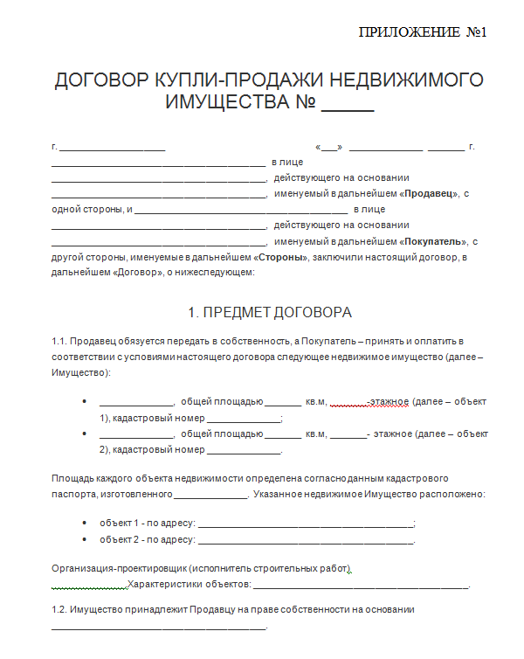
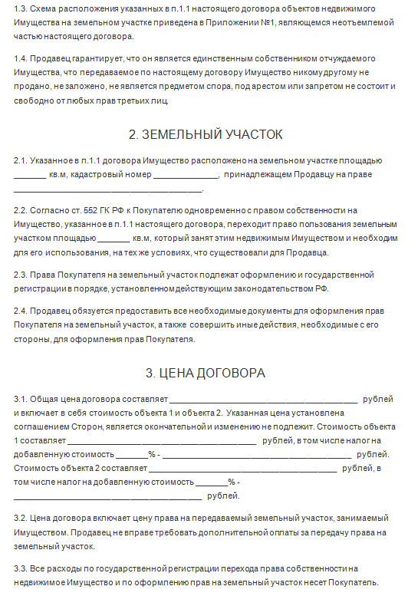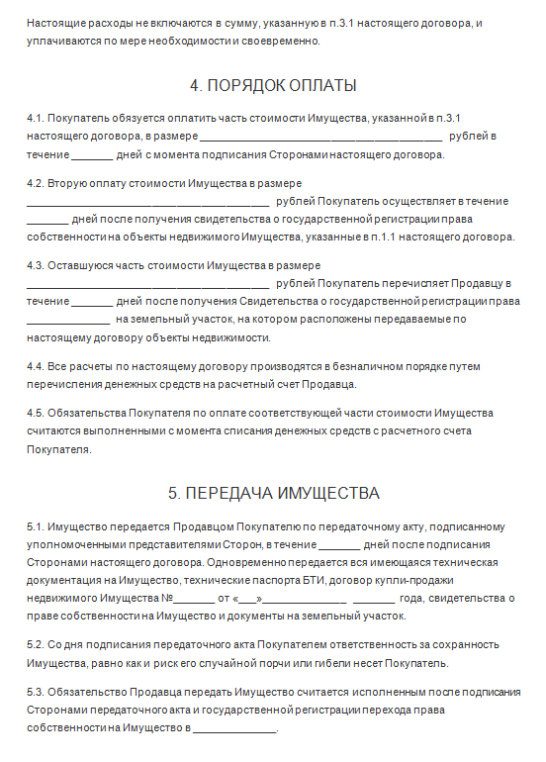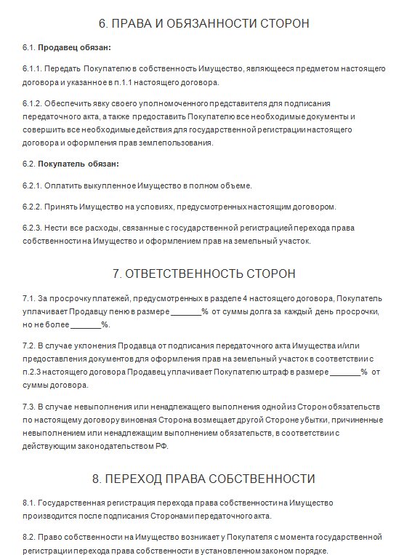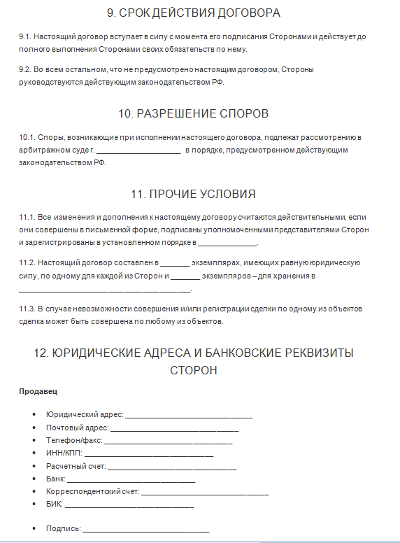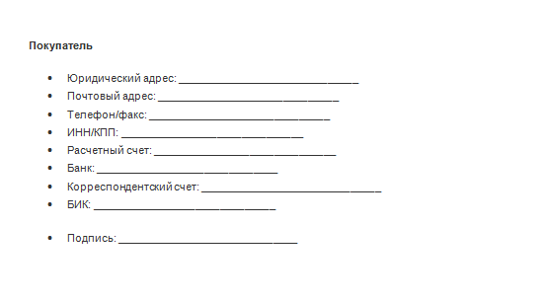

Приложение№2
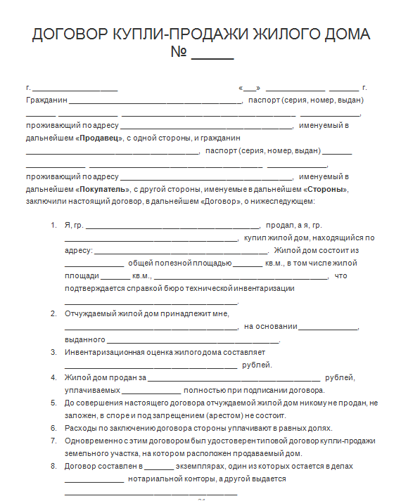
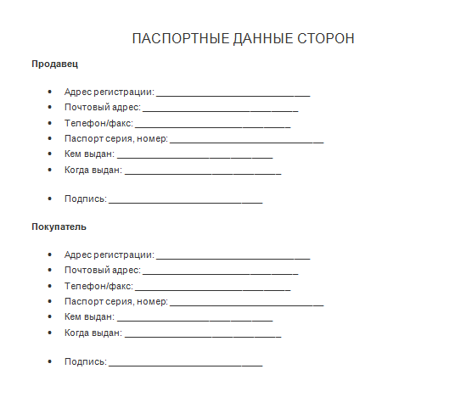

Приложение№3 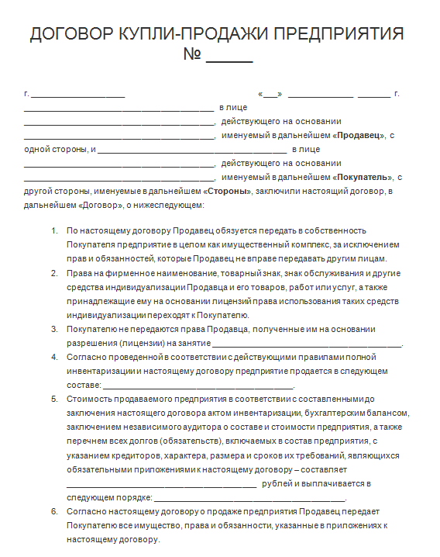
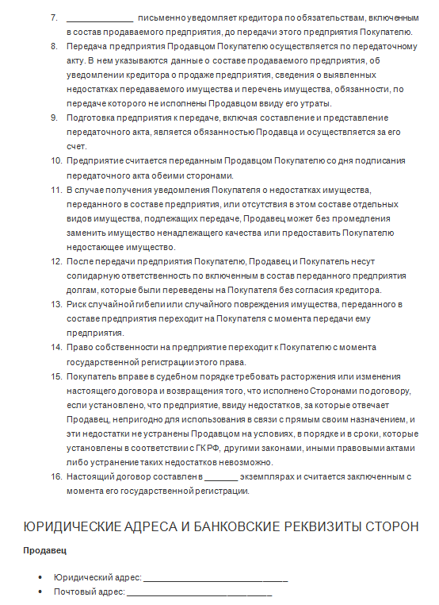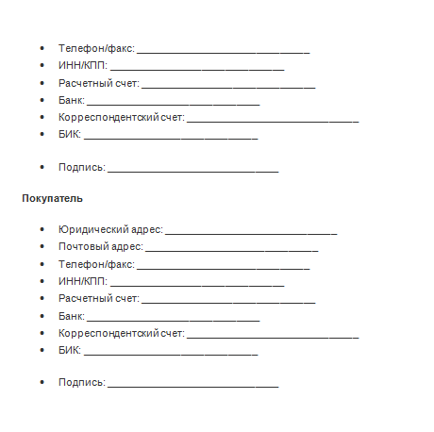

Гражданский кодекс Российской Федерации (Часть вторая) От 26.01.1996. № 14-ФЗ /Раздел 4/Глава 30/п.1.ст.549.
Гражданский кодекс Российской Федерации (Часть вторая) От 26.01.1996. № 14-ФЗ /Раздел 4/Глава 30/ст.549-558
Гражданский кодекс Российской Федерации (Часть вторая) От 26.01.1996. № 14-ФЗ /Раздел 4/Глава 30/ст.550
Основы законодательства Российской Федерации о нотариате" (утв. ВС РФ 11.02.1993 N 4462-1) (ред. от 03.07.2016) (с изм. и доп., вступ. в силу с 01.01.2017)/ ст.17
Гражданский кодекс Российской Федерации (Часть вторая) От 26.01.1996. № 14-ФЗ /Раздел 4/Глава 30/п.1.ст.551
Федеральный закон "О государственной регистрации прав на недвижимое имущество и сделок с ним" от 21.07.1997 N 122-ФЗ/п.1.ст.16.
Гражданский кодекс Российской Федерации (Часть вторая) От 26.01.1996. № 14-ФЗ /Раздел 4/Глава 30/п.3-4.ст.165
Гражданский кодекс Российской Федерации (Часть вторая) От 26.01.1996. № 14-ФЗ /Раздел 4/Глава 30/п.2.ст.558
Гражданский кодекс Российской Федерации (Часть вторая) От 26.01.1996. № 14-ФЗ /Раздел 4/Глава 30/п.1.ст.551
"Земельный кодекс Российской Федерации" от 25.10.2001 N 136-ФЗ (ред. от 03.07.2016) (с изм. и доп., вступ. в силу с 01.01.2017) /п.2.ст.37.
Гражданский кодекс Российской Федерации (Часть вторая) От 26.01.1996. № 14-ФЗ /Раздел 4/Глава 30/ст.558
Гражданский кодекс Российской Федерации (Часть вторая) От 26.01.1996. № 14-ФЗ /Раздел 4/ст.555
Гражданский кодекс Российской Федерации (Часть вторая) От 26.01.1996. № 14-ФЗ /Раздел 4/ст.55
Гражданский кодекс Российской Федерации (Часть вторая) От 26.01.1996. № 14-ФЗ /Раздел 4/п.1.ст.558
Гражданский кодекс Российской Федерации (Часть вторая) От 26.01.1996. № 14-ФЗ /Раздел 4/ст.292
Гражданский кодекс Российской Федерации (Часть вторая) От 26.01.1996. № 14-ФЗ /Раздел 4/ст.675-677

